Муниципальное казенное учреждение культуры
Тайтурский культурно-досуговый комплекс
Клуб с.Холмушино
Вот как прошли Новогодние праздники в нашем клубе
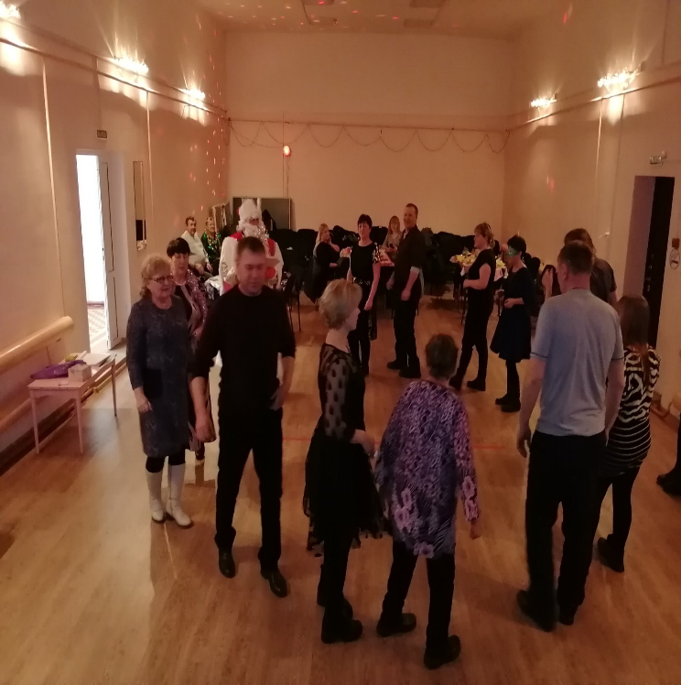
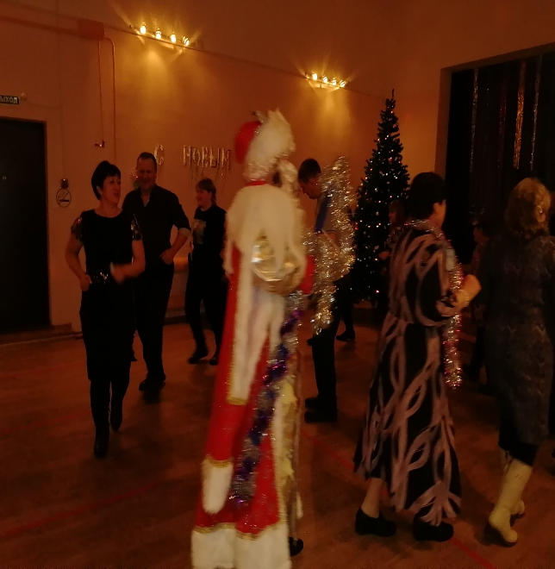
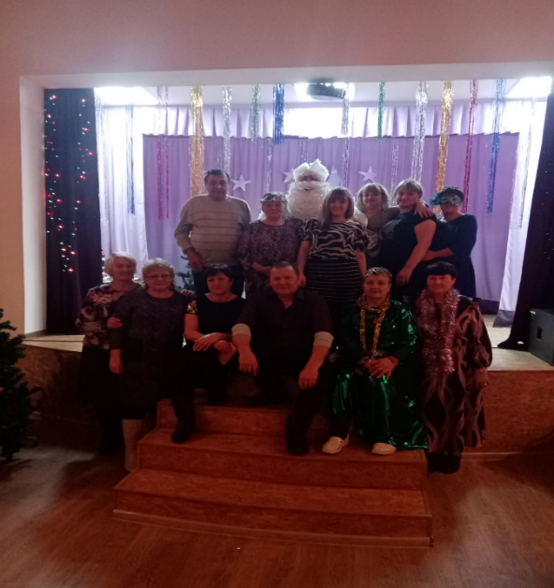
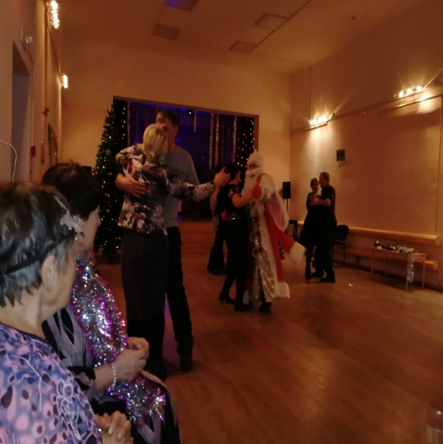
Удивительный все-таки праздник - Новый Год! Столько он несет с собой радости и чудес! Вот и в наш Клуб он принес с собой много хорошего! 26 декабря, в уютном зале Клуба с. Холмушино для взрослых прошёл праздничный вечер отдыха «Новогоднее настроение!». Взрослые водили хоровод играли в весёлые игры, конкурсы, экспромты, танцы с Дедом Морозом создавали прекрасное, Новогоднее настроение!
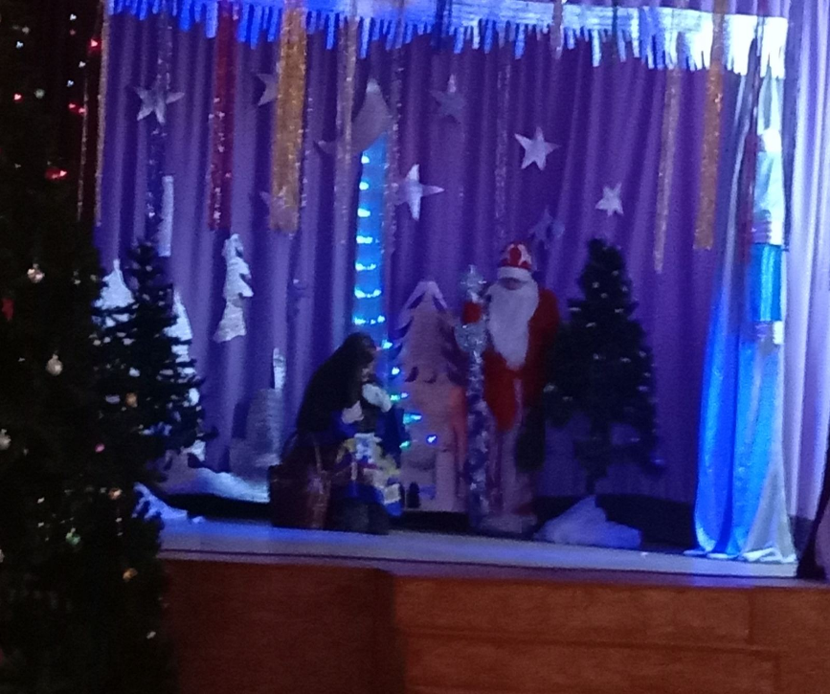
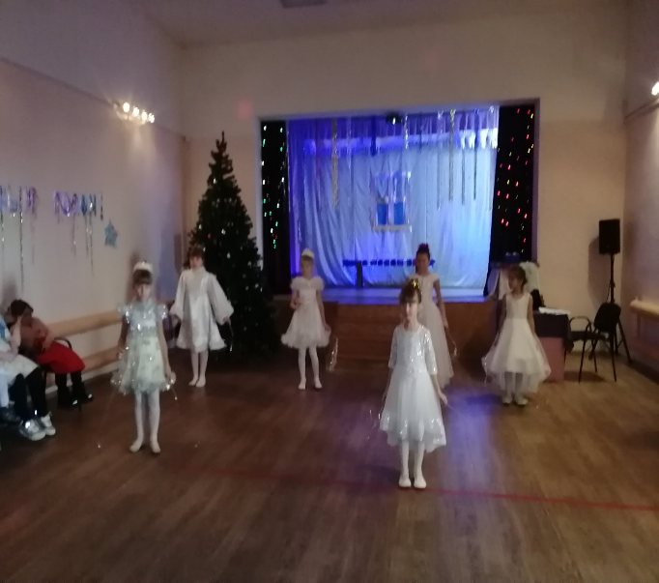
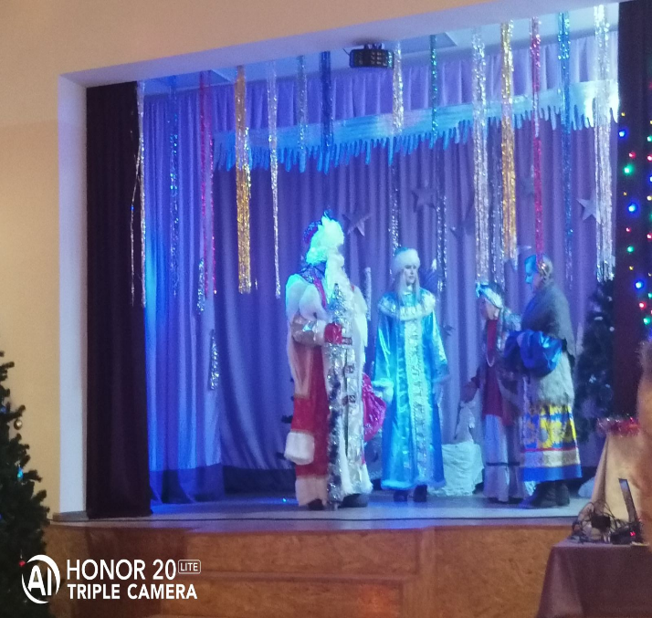
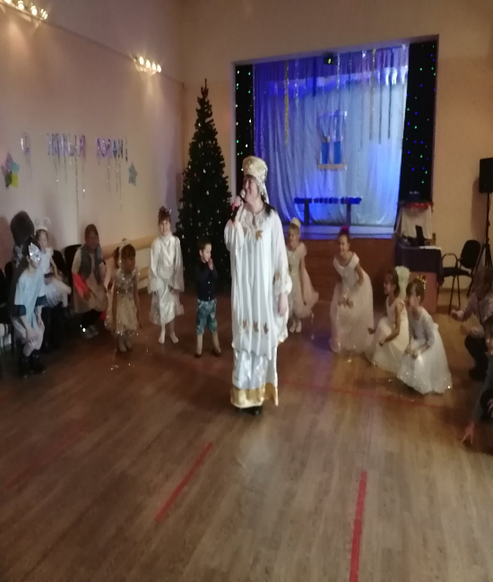
28 декабря, в Клубе прошёл Новогодний праздник для детей "Новогодняя сказка! " Зрительный зал был полон! От улыбок дорогих наших ЗРИТЕЛЕЙ засверкало все вокруг! В замечательной атмосфере дети радовались Новогоднему празднику!

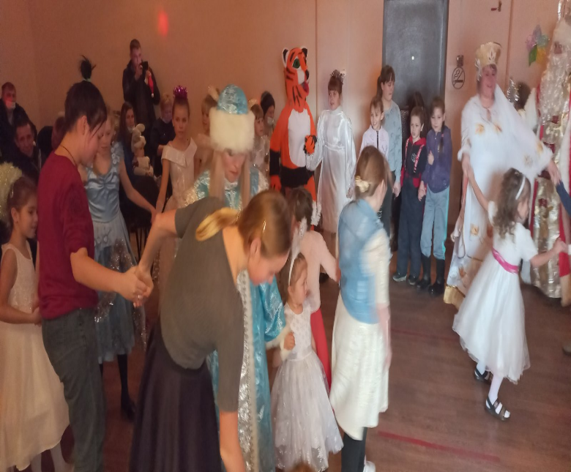
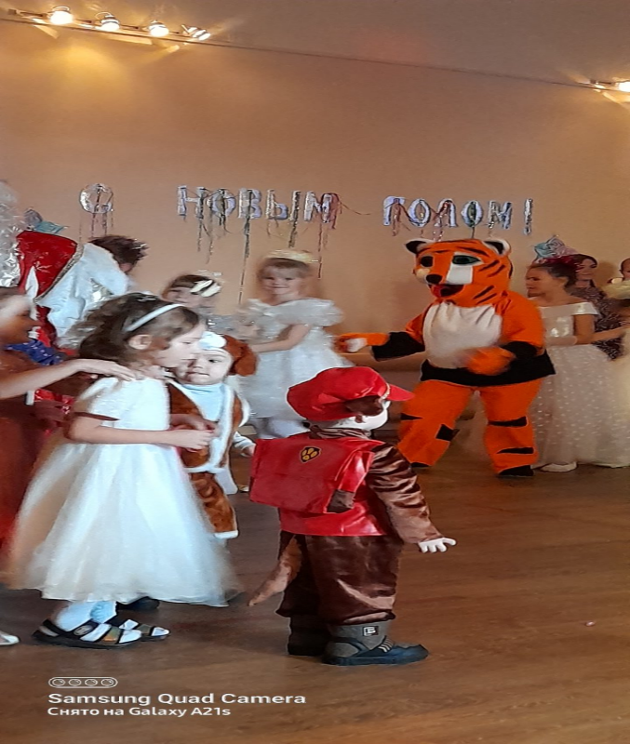
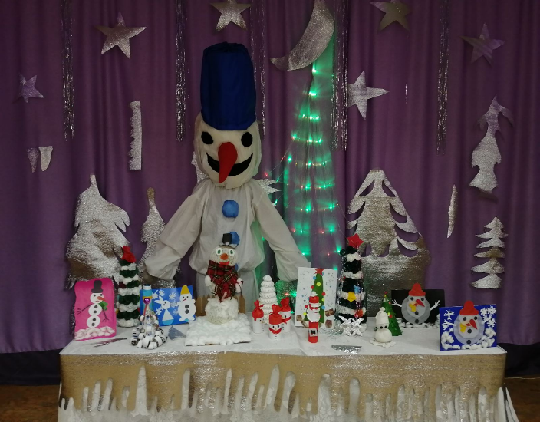
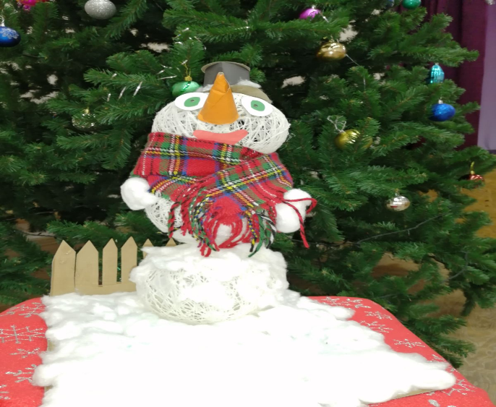
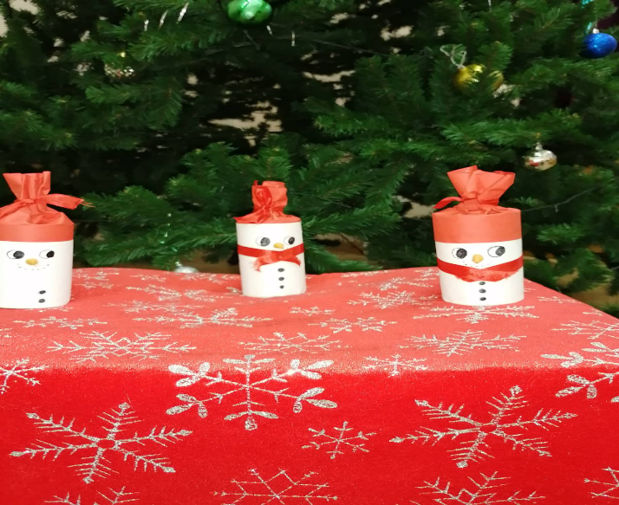
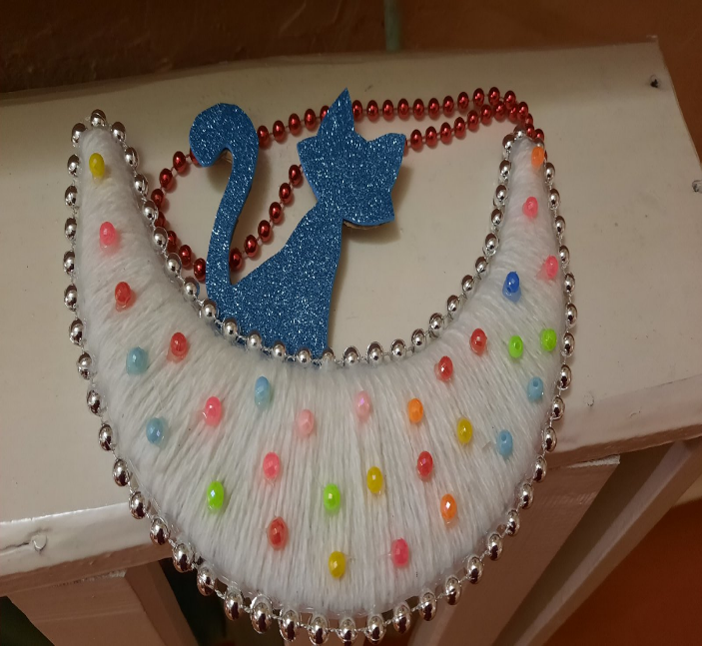
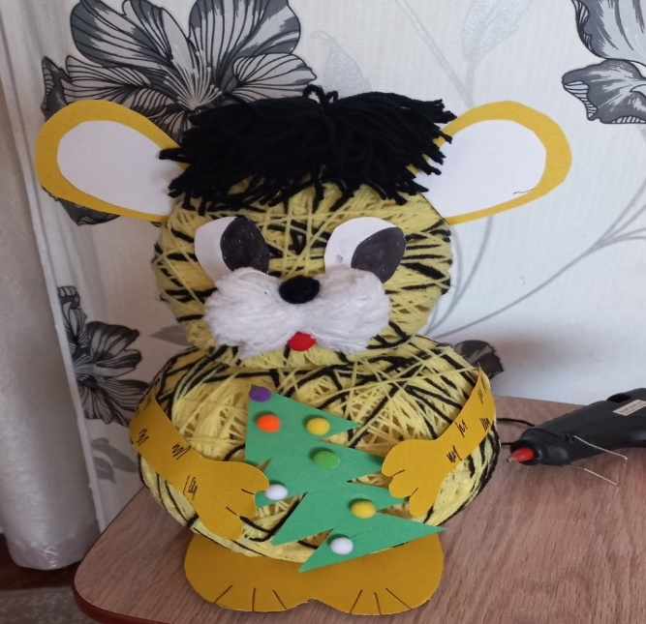
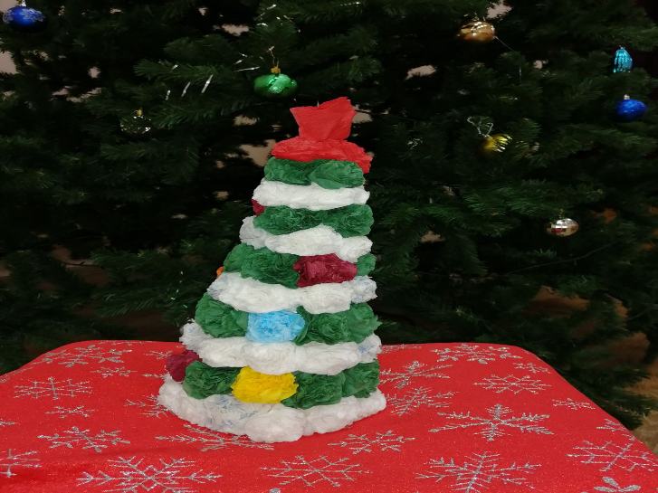
3 января специалисты Клуба организовали выставку творческих работ "Новогодние фантазии". Поделки были выполненные из различного материала участниками кружка «Мастерилка» и жителями села.

4 января в клубе для детей прошла Новогодняя игровая программа «Клад Деда Мороза. Чтобы найти клад, ребятам пришлось преодолеть все препятствия и справиться с любым заданием. Дети принимали участие в весёлых и интересных играх, конкурсах: игра «Самолёт», командное соревнование «Попади в цель», «Пингвины, вперед!», игра на внимание «Где же были ваши ушки?», игра «Снежинки и ветер», с большим интересом отгадывали новогодние загадки.
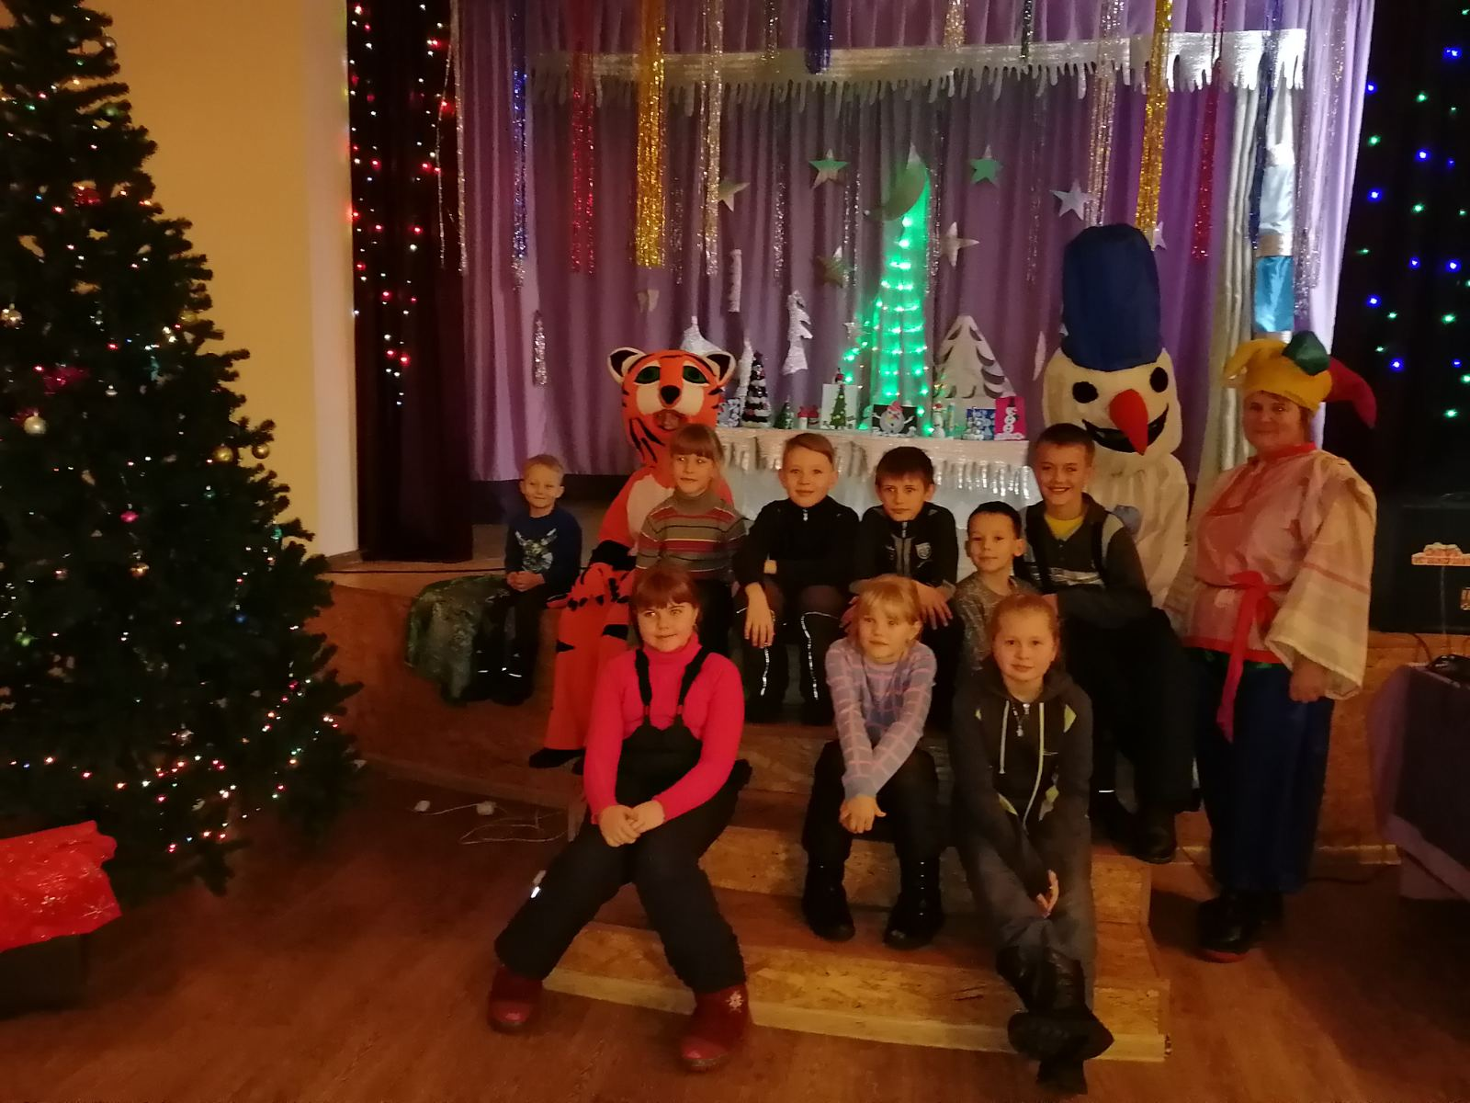
Атмосфера радости и веселья царила на протяжении всего мероприятия.
В завершении ребята нашли клад и символ года Тигрёнок вручил всем детям подарки.

С 28 декабря по 5 января, в целях создания праздничного настроения в Новогодние и Рождественские праздники в нашем селе прошла Акция "Новогодняя Фантазия!, на лучшее новогоднее оформление: "Мой Новогодний дом"- оформление фасадов жилых домов, придомовых территорий, световое оформление, "Новый Год в моем окне"- оформление окон.
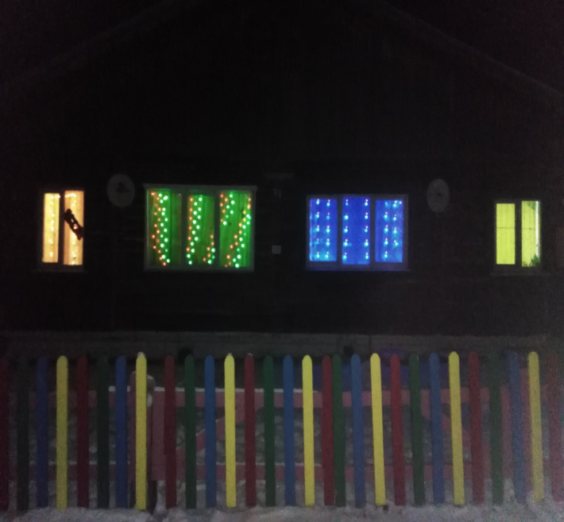
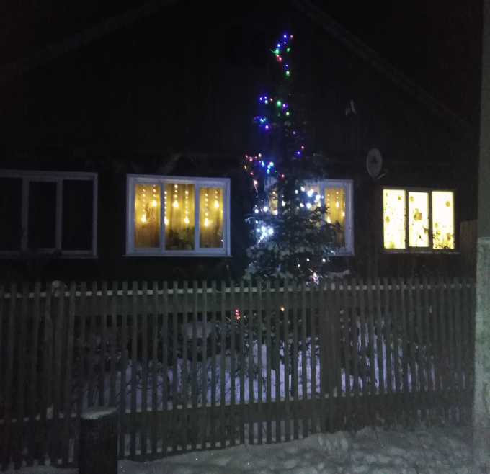
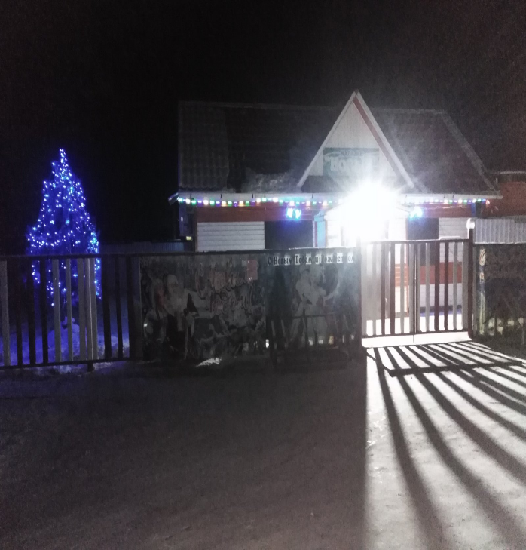
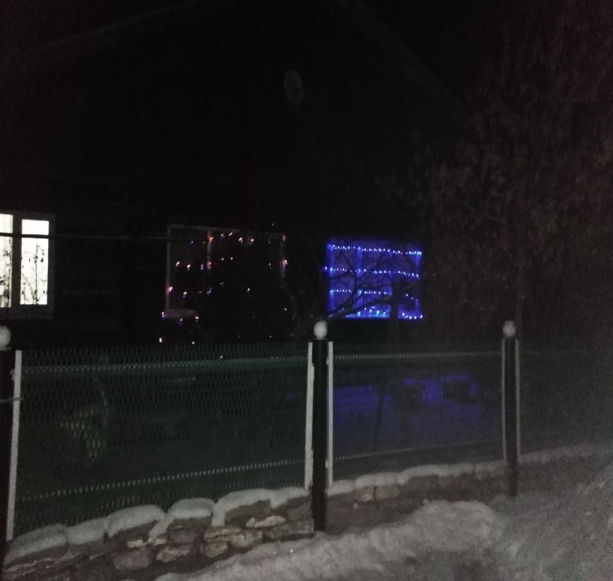
Художественный руководитель клуба с.Холмушино: Чечит.Л.С.

